

PLAN MUNICIPAL DE DESARROLLO Y GOBERNANZA DEL MUNICIPIO DE CUAUTLA, JAL.

2018-2021.

Tabla de contenido

**PRESENTACIÓN**. 3

**MISIÓN**: 3

**VISIÓN:** 3

**MENSAJE DEL PRESIDENTE MUNICIPAL** 4

**METODOLOGÍA:** 6

**ANTECEDENTES HISTÓRICOS.** 8

**HERÁLDICA DEL MUNICIPIO.** 9

**UBICACIÓN GEOGRÁFICA:** 10

**DEMOGRAFÍA** 11

**DIAGNOSTICO** 12

**ESTADO DE DERECHO.** 12

**DESARROLLO SOCIAL** 13

**DESARROLLO SOSTENIBLE DEL TERRITORIO** 18

**GOBIERNO** 19

**ESPECIALES** 19

**TRANSVERSALES** 19

**OBJETIVOS, ESTRATEGIAS Y LÍNEAS DE ACCIÓN.** 20

**INDICADORES DE SEGUIMIENTO Y CUMPLIMIENTO.** 31

**CARTERA DE PROYECTOS.** 34

**PRESENTACIÓN**.

Para que una Administración Pública en cualquier orden de gobierno funcione adecuadamente es necesario trazar una ruta a seguir visibilizando en todo momento las problemáticas, necesidades y potencialidades con que se cuenta, a fin de lograr una eficiente administración de recursos y calidad de vida para los ciudadanos.

Es por ello que el gobierno municipal 2018-2021 preocupado por el bienestar de las y los ciudadanos Cuautlenses se ha dado a la tarea de elaborar el Plan Municipal de Desarrollo y Gobernanza del Municipio de Cuautla cuyo objetivo primordial es la planeación participativa, la gestión y administración estratégica de los recursos a corto, mediano y largo plazo, subsanando en lo posible la problemática municipal convirtiendo al municipio en un Cuautla transparente capaz de rendir cuentas.

Siendo este Plan un instrumento que involucra el diagnóstico y la delimitación de los temas de interés para la comunidad para la atención institucional.

**MISIÓN**:

Ser una dependencia gubernamental capaz de administrar eficazmente los recursos, bienes y servicios del municipio, gestionando aquellos con los que no se cuenta con el objetivo de posicionarse como un gobierno de resultados mejorando la calidad de vida de sus ciudadanos.

**VISIÓN:**

Ser un municipio líder a nivel local y regional, armonizando las actividades económicas con las necesidades básicas de la ciudadanía a fin de otorgar mejores condiciones de vida a las y los Cuautlenses.

# **MENSAJE DEL PRESIDENTE MUNICIPAL**

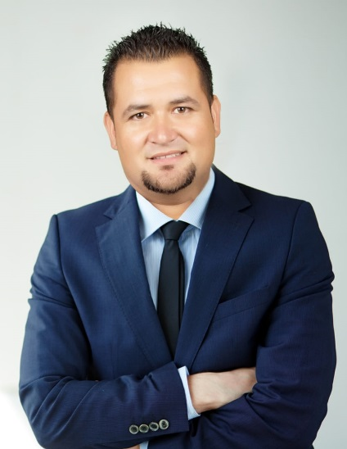

Esta Administración tiene como propósito fundamental pasar del discurso a los hechos por lo que estoy convencido que se trabajará con transparencia en el manejo de recursos, con imparcialidad en el desarrollo de las funciones y con apego estricto a la Ley.

Desde el 01 de octubre asumí el inmenso compromiso de representar a este municipio en esta difícil pero no imposible tarea con el apoyo y respaldo del equipo de trabajo que conformamos todos.

Me es grato dirigirme a ustedes con todo respeto y humildad en esta ocasión para presentarles el **Plan Municipal de Desarrollo y Gobernanza del Municipio de Cuautla,** proyecto que refleja la suma de esfuerzos entre sociedad y gobierno.

Instrumento que incluye la opinión de las y los ciudadanos Cuautlenses, identificando y priorizando las necesidades urgentes y visibilizando proyectos que impacten a mediano y largo plazo para subsanar las necesidades.

Nos corresponde a todos impulsar y apoyar las iniciativas presentadas para hacer realidad los proyectos aquí contemplados y así lograr el desarrollo del Cuautla que todos queremos.

Su servidor y amigo **Manuel Estrella**.

**MARCO LEGAL.**

CONSTITUCION POLITICA DE LOS ESTADOS UNIDOSMEXICANOS**.**

CONSTITUCION POLITICA DEL ESTADO DE JALISCO.

LEY DE PLANEACION PARTICIPATIVA PARA EL ESTADO DE JALISCO Y SUS MUNICIPIOS. Artículos 45,46, 53, 54, 55, 56, 57, 58, 59, 60, 61, 62, y demás relativos.

LEY DE LA ADMINISTRACION PÚBLICA DEL ESTADO DE JALISCO.

LEY DE TRANSPARENCIA Y ACCESO A LA INFORMACION PÚBLICA DEL ESTADO DE JALISCO Y SUS MUNICIPIOS.

LEY DE PRESUPUESTO, CONTABILIDAD Y GASTO PÚBLICO DEL ESTADO DE JALISCO.

LEY DE INGRESOS DEL MUNICIPIO DE CUAUTLA.

Y DEMAS RELATIVOS Y APLICABLES.

**VINCULACIÓN:**

Dadas las carencias y circunstancias en las que se encuentra el Estado Mexicano, es necesaria una verdadera coordinación entre entes públicos y privados, principalmente una coordinación entre los tres órdenes de gobierno a fin de subsanar en la medida de lo posible las necesidades de la población.

Es por ello que en el presente documento se busca la alineación de objetivos, indicadores y metas con los contenidos en el Plan de Desarrollo del Estado de Jalisco y en el Plan de Desarrollo Nacional, incluyendo la perspectiva y opinión de la ciudadanía haciendo con ello un plan de desarrollo participativo que permita establecer prioridades con una visión a corto, mediano y largo plazo.

**METODOLOGÍA:**

Siendo un tema prioritario para la presente Administración disponer de una metodología para la atención de las necesidades de la comunidad, es necesaria la coordinación entre sociedad y gobierno.

La metodología planeada para la elaboración del presente instrumento comprende la elaboración de un Diagnostico Municipal con apoyo de la ciudadanía a través del Comité de Planeación Participativa Municipal (COPPLADEMUN), de la convocatoria a reuniones en las comunidades dirigidas a toda la ciudadanía y con apoyo del cuerpo edilicio y las diferentes Direcciones del área del H. Ayuntamiento, en el que se incluyan las problemáticas y potencialidades con que cuenta el municipio, para la posterior planificación y elaboración de estrategias y líneas de acción consensadas en todo momento por el ciudadano.

Un elemento fundamental para la definición de la metodología son los enfoques de participación ciudadana, territorialidad, equidad de género.

La participación ciudadana busca orientar la intervención activa de los ciudadanos en la toma de decisiones en relacion a los temas que les afecten, propiciando que estos se conviertan en los gestores de su propio desarrollo.

La territorialidad se refiere al trabajo que se realizará en el municipio de Cuautla y sus comunidades en función a los objetivos planteados, posibles acciones y proyectos de desarrollo que se pretenden implementar.

El enfoque de Equidad de género se refiere al fortalecimiento de la igualdad de oportunidades entre hombres y mujeres para asegurar estas mismas oportunidades.

Promueve además la identificación y atención de las fortalezas y debilidades para asegurar que la mujer pueda acceder, en igualdad de condiciones que los hombres a los recursos (financieros, productivos, educativos, de capacitación, intercambios, asesoría técnica, etc.), y a instancias de decisión y representación.

Cada uno de los elementos mencionados anteriormente por sí mismos y en su conjunto servirá para la elaboración del Plan Municipal de Desarrollo y Gobernanza del Municipio de Cuautla que coadyuvaran en el desarrollo del municipio.

**ANTECEDENTES HISTÓRICOS.**

Cuautla, su nombre en lengua Náhuatl “Kuahtlan “significa arboleda o bosque, o Nido de Águilas que proviene de Cuauhtli, “águila” y tlán “tierra”.

En sus orígenes la población llevó el nombre de Tetitlán que significa (lugar de piedras que ruedan) o (lugar de piedras que tiran) palabras del mismo dialecto, estaba situada entre los cerros la capilla, la luminaria y los gavilanes. Estuvo habitado por tribus de cocas, cascanes, chichimecas y nahuas. Sus primeros pobladores salieron huyendo del cólera que diezmo la población, abandonaron un sitio denominado Tetitlan del actual poblado. Se refugiaron en una arboleda por donde pasaba el camino real a Talpa y Mascota, allí levantaron sus casas y para subsistir, comenzaron a vender comida y hospedar a los romeros que iban a Talpa.

Antes de la conquista pertenecía al Tlatoanazgo de Antenquilitl que tenía sus dominios al norte Guachinango y Cuautla al sur. En 1525 llegó a conquistar estas tierras el capitán español Francisco Cortes de San Buenaventura cuando iba de paso a Tepic. Sus primeros encomenderos fueron Antonio R. de Aguayo y Martín de Rifareche. Desde 1825 hasta que se erigió como municipalidad perteneció al 6to cantón de Autlán, en 1825 también estuvo sujeto al Ayuntamiento de Tepospisaloya.

En los años de 1886-1887 la unidad y esfuerzo del pueblo encabezados por un grupo de vecinos Antonio Luna (sacerdote), Eulalio Robles (Doctor), Justo Fernández (comisario), Pedro García (Juez), Rosalío Fernández, Magdaleno de Mendoza y Jesús B. González, hicieron los primeros trámites ante el Gobierno del Estado para que Cuautla se Erigiera como Municipio, y el 28 de Febrero de 1888 por decreto No. 283 fue creado por el honorable Congreso del Estado en Municipio Libre a Petición del entonces Gobernador el General Ramón Corona Madrigal, quien les brindo todo su apoyo a los Cuautlenses, constituyendo en cabecera municipal la población de Cuautla, ya que ahí se le salvo cuando iba a ser fusilado. El 28 de abril de 1910 se estableció el límite definitivo entre Atenguillo y Cuautla, adicionándose de este modo algunas localidades al municipio de Cuautla.

# **HERÁLDICA DEL MUNICIPIO.**

Es un escudo de forma francesa, cortado y medio partido. El paisaje del primer cuartel representa especímenes de flora y fauna característicos del territorio municipal.

En cuanto a su vegetación predomina el pino, roble, encino y pastizales naturales.

Su fauna la representan el venado, conejo, liebre, coyote, armadillo y águila.

La construcción pétrea alude a la zona arqueológica “Las Águilas” que es una de las principales atracciones que el municipio ofrece a sus visitantes.

El templo de Santiago Apóstol representa la religiosidad de los habitantes de este municipio, quienes profesan respeto y devoción al santo patrono que es Santo Santiago y a la Virgen de Talpita a la que se atribuyen muchos milagros.

La inscripción en los flancos de la bordura forma la frase: *Cultura y Prosperidad*; y en la base aparece el nombre del municipio: *Cuautla, Jalisco.*

El águila representa la abundancia de esta ave en el municipio, asimismo alude al significado del nombre del municipio, ya que algunos autores afirman que Cuautla significa "lugar donde descienden las águilas".

Las espigas de los costados, representan la riqueza de la flora que existe en esta región.



# **UBICACIÓN GEOGRÁFICA:**

Cuautla es un municipio perteneciente a la Región Sierra de Amula situado a 1720 metros sobre el nivel del Mar. La mayor parte del municipio de Cuautla tiene clima semicálido semihúmedo. La temperatura media anual es de 17.5°C, mientras que sus máximas y mínimas promedio oscilan entre 30.2°C y 4.2°C respectivamente.

En su demarcación política territorial Cuautla pertenece al Distrito Electoral Federal 10 y local número 029 con cabecera distrital en el municipio de Cuautla, Jalisco.-



**FUENTE: IIEG,** Instituto de Información Estadística y Geográfica del Estado de Jalisco, “Mapa General del Estado de Jalisco, 2012.

# **DEMOGRAFÍA**

La población de Cuautla en 2015 según la Encuesta Intercensal es de 2 mil 120 personas; 48.1 por ciento hombres y 51.9 por ciento mujeres. Sin embargo Cuautla se encuentra catalogado según datos proporcionados por el Instituto de Información Estadística y Geográfica del Estado de Jalisco (IIEG) con base en estimaciones del Consejo Nacional de Población (CONAPO), como un municipio con un grado de intensidad migratoria MUY ALTO, ocupando el lugar número 2 en el contexto estatal.

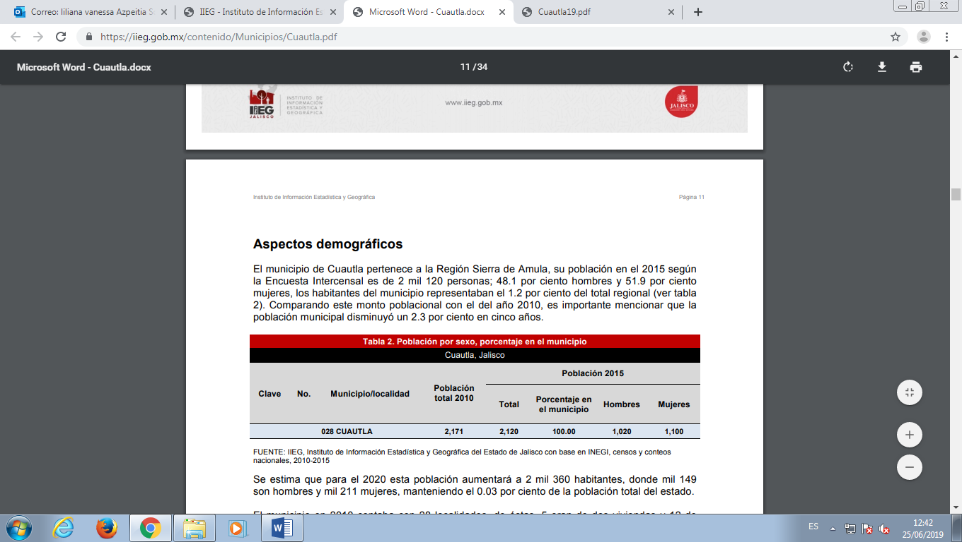

Se estima que para el 2020 esta población aumentará a 2 mil 360 habitantes, donde mil 149 son hombres y mil 211 mujeres, manteniendo el 0.03 por ciento de la población total del estado. El municipio en 2010 contaba con 28 localidades, de éstas, 5 eran de dos viviendas y 12 de una. La cabecera municipal de Cuautla es la localidad más poblada con 1 mil 253 personas, y representaba el 57.7 por ciento de la población, le sigue Chilacayote con el 14.1, Tototlán de Oro con el 7.5, Tierras Blancas con el 7.2 y por último La Mesa con el 2.5 por ciento del total municipal.

# **DIAGNOSTICO**

## **ESTADO DE DERECHO.**

Toda dependencia sea de orden gubernamental o no, sea un ente público o privado requiere de instrumentos de planeación y organización para que estos funcionen adecuadamente, dentro del municipio la función administrativa se puede catalogar como adecuada y funcional toda vez que se ha trabajado arduamente en la elaboración de los instrumentos antes mencionados, lo que ha influido en la mejora del quehacer público.

La parte fundamental del desarrollo institucional se basa en gran medida en las finanzas públicas municipales.

La Procuración e impartición de Justicia dentro del municipio está a cargo del Juzgado Municipal que trabaja en coordinación con Seguridad Pública Municipal, sin existir dentro del municipio Ministerio Público, Juzgados Menores y de Primera Instancia.

En materia de seguridad pública la problemática principal que aqueja al municipio de es la falta de casetas de vigilancia y vehículos que faciliten el acceso a algunas comunidades y calles.

De igual forma se ha identificado como problemática que los habitantes del municipio no reportan en tiempo los hechos que pudieran ser considerados como delitos, ocasionando con ello la comisión de los mismos, destacando los robos a casa habitación principalmente, así mismo se ha identificado como un acto recurrente el consumo de bebidas embriagantes en la vía pública considerado una falta administrativa en el Reglamento de Policía y Buen Gobierno y lo que ha provocado además accidentes vehiculares.

Dentro del municipio los principales riesgos son de origen hidrometereologicos (derrumbes, fracturas en el terreno, desbordamiento de ríos, ventarrones, etc.)

El municipio de Cuautla junto con siete cabeceras municipales más, se pueden catalogar como altamente vulnerable a inundaciones, esto con base al análisis del Instituto de Información Territorial (IITEJ). Otras amenazas que se presentan en el municipio son los fuertes vientos y relámpagos, ya que en ocasiones provocan que los árboles se caigan y obstruyan el paso hacia las comunidades. Las localidades más vulnerables en el municipio de Cuautla en cuanto a una amenaza natural son Chilacayote y Tierras Blancas.

Dado a las circunstancias antes mencionadas el trabajo que realiza la Dirección de Protección Civil es de suma importancia dentro del municipio sin embargo se han detectado problemáticas tales como la falta de capacitación de los elementos para la realización de maniobras de rescate y protección, así como la carencia de equipo para la pronta respuesta a las emergencias que puedan suscitarse.

En cuanto a este rubro podríamos destacar como potencialidades que el municipio de Cuautla es un municipio tranquilo, la incidencia delictiva del municipio de Cuautla de acuerdo a los reportes del Consejo Estatal de Seguridad Pública es bajo durante 2019 solo se ha reportado la comisión de dos delitos de índole menor.

**DESARROLLO SOCIAL**

La construcción del índice para las entidades federativas, regiones y municipios considera

cuatro dimensiones estructurales de la marginación: falta de acceso a la educación (población analfabeta de 15 años o más y población sin primaria completa de 15 años o más), residencia en viviendas inadecuadas (sin disponibilidad de agua entubada, sin drenaje ni servicio sanitario exclusivo, con piso de tierra, sin disponibilidad de energía eléctrica y con algún nivel de hacinamiento), percepción de ingresos monetarios insuficientes (ingresos hasta 2 salarios mínimos) y residir en localidades pequeñas con menos de 5 mil habitantes.

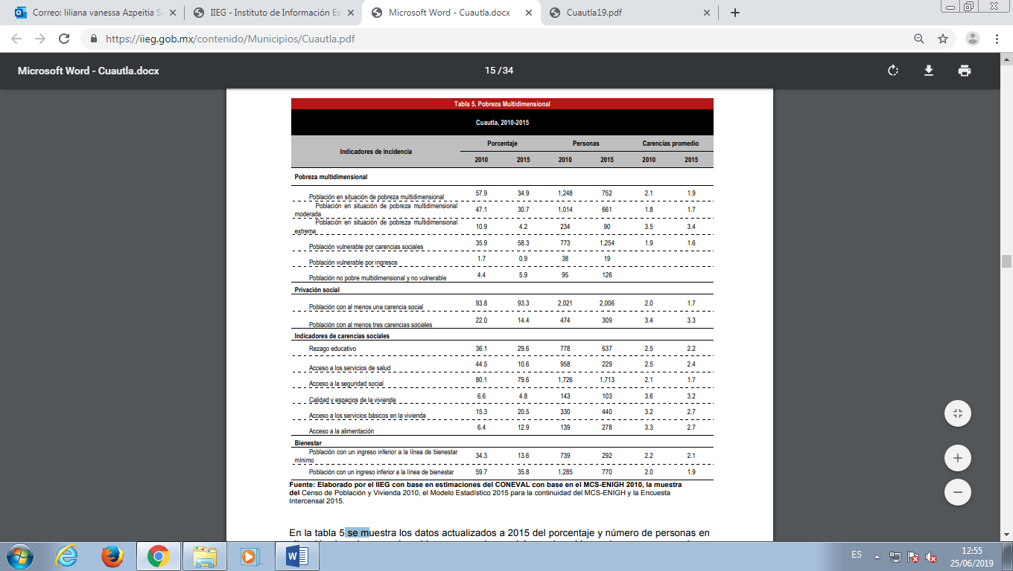

A nivel localidad, se tiene que las principales localidades del municipio tienen grado de marginación baja, a excepción de Tototlán del Oro que tiene grado de marginación media y Tierras blancas con marginación alta.

Una de las problemáticas principales en la educación del municipio es la mala infraestructura de algunas de las instituciones educativas a las que les falta pintura y rehabilitación en los muros y pisos, espacios que puedan utilizarse como desayunadores, así como falta de maestros encontrándose en las aulas maestros no titulados o sin el perfil adecuado.

Otra problemática a la que se enfrenta es que en algunas localidades del municipio como Tierras Blancas, Tototlán del Oro y la Cañada Grande no se cuenta con el servicio de drenaje. Así mismo se encuentra una problemática persistente en cuanto al suministro de agua potable en la Localidad de Tierras Blancas y Cañada Grande.

El problema principal que aqueja a la población Cuautlense en el área de salud es la falta de medicamento, la carente difusión de los servicios, la falta de un consultorio dental para personas de escasos recursos, médico para la atención de urgencias en fines de semana.

De acuerdo a la tabla anterior en Cuautla el 34.9 por ciento de la población se encuentra en situación de pobreza, es decir 752 personas comparten esta situación en el municipio, así mismo el 58.3 por ciento (1,254 personas) de la población es vulnerable por carencias sociales; el 0.9 por ciento es vulnerable por ingresos y 5.9 por ciento es no pobre y no vulnerable.

Entre las problemáticas principales en el rubro de educación del municipio encontramos la mala infraestructura de algunas de las instituciones educativas a las que les falta pintura y rehabilitación en los muros y pisos, espacios que puedan utilizarse como desayunadores, así como falta de maestros encontrándose en las aulas maestros no titulados o sin el perfil adecuado, así como la deserción escolar principalmente a nivel medio superior y superior.

Otra problemática a la que se enfrenta es que en algunas localidades del municipio como Tierras Blancas, Tototlán del Oro y la Cañada Grande no se cuenta con el servicio de drenaje. De igual forma se encuentra una problemática persistente en cuanto al suministro de agua potable en la localidad de Tierras Blancas y Cañada Grande.

El problema principal que aqueja a la población Cuautlense en el área de salud es la falta de medicamento, la carente difusión de los servicios, la falta de un consultorio dental para personas de escasos recursos, médico para la atención de urgencias en fines de semana.

En cuanto a los grupos vulnerables podemos destacar como problemática las puertas de acceso en algunas instituciones públicas y privadas en las que no se cuenta con rampas y/o señalización para evitar el estacionamiento de vehículos.

De igual forma no se cuenta con actividades recreativas de manera periódica en las que se involucre a adultos mayores o personas con capacidades diferentes.

Otra problemática a la que se enfrenta el municipio es la poca o nula participación en el desarrollo e implementación de programas sociales por parte de la ciudadanía, lo que dificulta el quehacer de la administración pública municipal.

En el rubro cultural las problemáticas principales son el abandono de los espacios públicos y casas habitación por la migración de los habitantes, lo que origina la separación familiar y pérdida de la identidad nacionalista a causa de la globalización mundial y falta de empleo en el municipio. Aunado a esto existe también la falta de interés y conocimientos de las artes por parte de los habitantes, principalmente de los jóvenes que no cuentan con la información suficiente que los motive a seguir este camino.

En el área de deporte la problemática principal es la carente infraestructura específicamente en algunas comunidades del municipio donde no se cuenta con parques recreativos, canchas de usos múltiples o en su defecto existen las canchas pero no cuentan con protección ya que no se encuentran circuladas y/o bardeadas, así mismo se requiere en la cabecera municipal una cancha de futbol alterna para desarrollar entrenamientos a fin de inculcar en los niños y jóvenes el habito de entrenar, de igual forma es necesaria la creación de un ingreso apropiado hacia el Domo deportivo puesto que no se cuenta con calle o vía alguna para ingresar con vehículos, se tiene también una problemática de alumbrado público en la Unidad Deportiva de la cabecera municipal, aun cuando existe la red eléctrica en eventos deportivos nocturnos es insuficiente el servicio. Otro gran problema en materia deportiva es la ingesta de alcohol entre los jóvenes que hace que estos pierdan interés en la práctica deportiva, así como la falta de una partida económica destinada única y exclusivamente en apoyo al deporte en el municipio.

Sin embargo aun cuando existen las problemáticas antes mencionadas en el eje de Desarrollo Social se cuenta también con diversas potencialidades o áreas de oportunidad entre las que podríamos destacar la existencia de un domo deportivo en la cabecera municipal con una alberca semiolimpica, área de gimnasio y espacios para la práctica de diversos deportes, una cancha empastada de futbol con gradería para aproximadamente 300 personas que cuenta con vestidores equipados con baños y regaderas para dos equipos, una cancha con alfombra para futbol rápido y gradería para 130 personas aproximadamente, dos canchas de usos múltiples, una cancha de voleibol, además se cuenta con una cancha de usos múltiples a un costado de las instalaciones que ocupa el DIF municipal. Se cuenta con varios vehículos para el trasporte de estudiantes a fin de evitar la deserción escolar ocasionada por este motivo, en el ámbito cultural una de las principales fortalezas es la realización de eventos culturales de manera frecuente así como personal capacitado para la coordinación y ejecución de los mismos.

Conforme a la información del directorio estadístico nacional de unidades económicas (DENUE) de INEGI, el municipio de Cuautla cuenta con 117 unidades económicas a Noviembre 2017 y su distribución por sectores revela un predominio de unidades económicas dedicadas a los servicios, siendo estas el 49.6% del total de las empresas en el municipio.

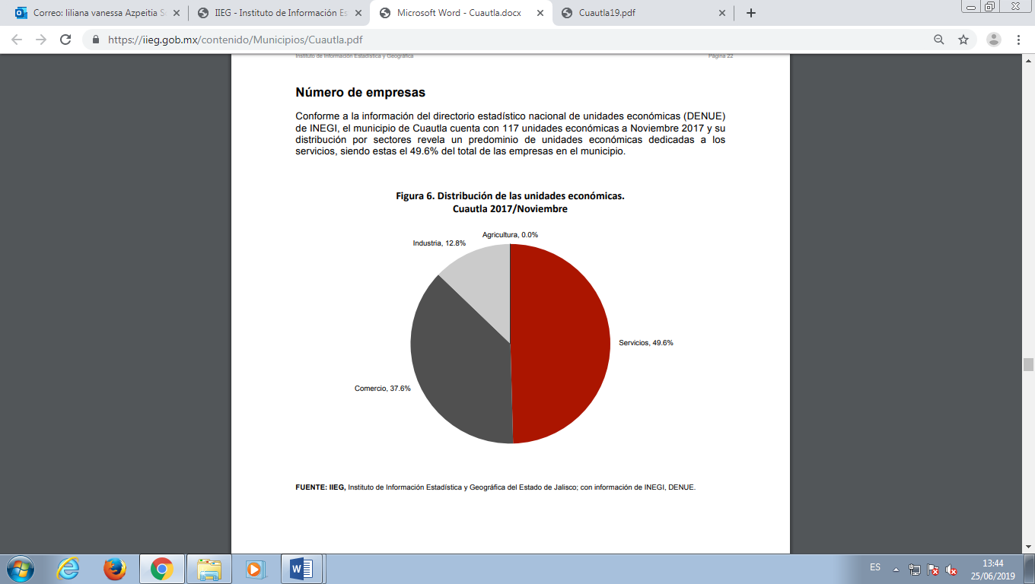

En función de los registros del IMSS el grupo económico que más empleos ha generado dentro del municipio de Cuautla, es *Agricultura,* que registró un total de 9 trabajadores concentrando el 34.6% del total de asegurados en el municipio. Este grupo tuvo un incremento de 9 asegurados en la comparativa 2013 – 2017.

En lo que respecta al Sector Rural del Municipio las principales problemáticas se encuentran, las malas condiciones de los caminos, brechas saca-cosechas e infraestructura del medio rural, los altos costos de los insumos agropecuarios, así como el marcado arraigo de formas de producción tradicionales, la desunión entre productores lo que dificulta la competitividad y la baja productividad de los sistemas agropecuarios existentes que conllevan al deterioro del medio ambiente por las prácticas del sistema milpa roza, tumba y quema.

En cuanto al desarrollo económico dentro del municipio la problemática principal es la falta de empleos formales, por consiguiente para los trabajadores la carencia de prestaciones de ley tales como seguro médico, aguinaldo, prima vacacional entre otras, aunado a esto el deficiente comercio de los productos que se elaboran dentro de la cabecera municipal y las localidades y el poco o nulo conocimiento de los empresarios para dar a conocer sus productos y/o servicios.

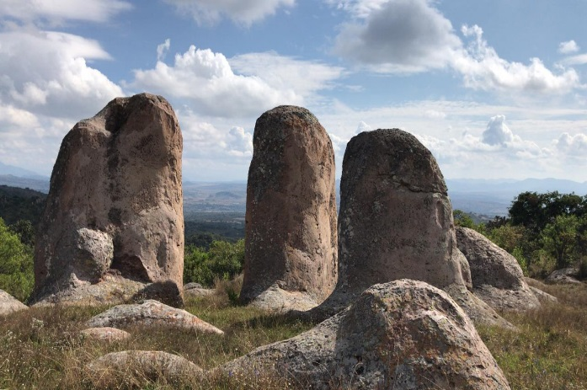En relación al turismo podemos destacar como una de las potencialidades la zona arqueológica conocida como “Las Águilas”, ahí se encuentran cuatro monolitos que marcan el inicio de las estaciones del año, petroglifos y un extenso espacio donde se estudiaban en tiempos precolombinos los fenómenos celestes.

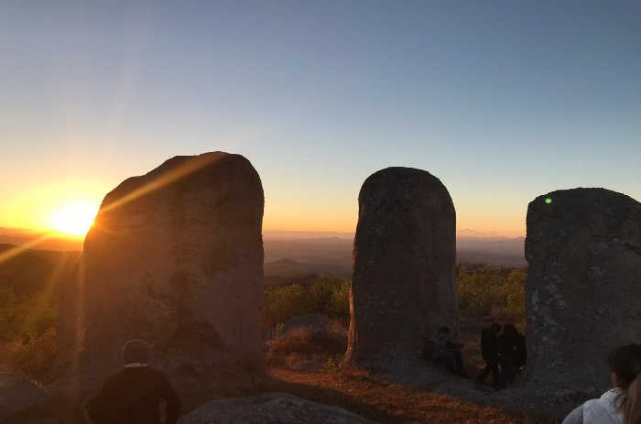

En la zona conocida como “el observatorio” se tienen cuatro enormes rocas alineadas y con una determinada orientación. Estos monolitos se localizan a los 20º 11’ 16’’ de latitud norte y 104º 23’ 13’’ de longitud oeste, a 1779 metros sobre el nivel del mar. Por el espacio que existe entre éstas los equinoccios y solsticios son marcados, ya que la luz solar cruza exactamente entre dos rocas indicando el cambio de estación.

Hacia el sur se localiza un enorme cerro con grandes rocas; el sitio es llamado “centro de magia”, donde culturas prehispánicas realizaban rituales y ceremonias religiosas y mágicas.

En tres puntos, dentro de esta meseta, se han encontrado restos de lo que pudieron ser importantes edificaciones prehispánicas.

En los alrededores se han encontrado restos de vasijas, figuras de piedra, de incensarios y de otros útiles, algunos de los cuales se exhiben en la presidencia municipal de Cuautla.

Sin embargo el rubro del turismo enfrenta problemáticas tales como la falta de interés en el grado de aprovechamiento de los recursos por parte de las personas originarias del municipio, tal es el caso de la zona arqueológica “las Águilas” por mencionar alguno, la infraestructura con que se cuenta es muy poca, así como los prestadores de servicio con que cuenta el municipio.

En cuanto a las competencias y capacidades del capital humano en el municipio destaca la elaboración de artesanías tales como sillas de madera, metates y molcajetes.

Sillas de madera y palma.-Marcos Almejo García y Francisco Reyes, actualmente se dedican a la fabricación de coloridas sillas de madera, tejidas con palma.

**Soguillas.-** Las soguillas y chicotas de cuero de res, es otra de las artesanías de Cuautla. A su fabricación se dedica don Luis Gómez.

**Costura y bordado.-** Los deshilados y bordados son también parte de la cultura de Cuautla. Manteles, vestidos y ropa, almohadones, carpetas, servilletas, se cosen y bordan en casa de varias familias. Las mujeres cuautlenses que realizan bordados, deshilados y todo tipo de costuras, lo hacen desde su niñez, con los conocimientos transmitidos de madre a hija por generaciones.

Destaca también la elaboración de ponche una bebida típica a base de alcohol; se acostumbra principalmente el de granada, pero se prepara igualmente el de zarzamora, guayaba y piña. Don Severiano Güitrón y Esther García, elaboran en Cuautla el ponche de granada, mediante un proceso que los padres enseñan a sus hijos.

En relación a las potencialidades en materia de comunicaciones en el municipio se cuenta con el servicio telefónico fijo, señal de celular, radio, así como la señal de un canal de televisión abierta, sistema SKY (enlace satelital de índole privado), internet (INFINITUM) y en algunas localidades se cuenta con el servicio de telefonía rural proporcionado por TELCEL.

## **DESARROLLO SOSTENIBLE DEL TERRITORIO**

El municipio de Cuautla, registra un grado bajo de conectividad en caminos y carreteras, solo cuenta con 22.5 km de carreteras y 97.6 km de caminos.

La transportación terrestre en el municipio puede efectuarse a través de la carretera Guadalajara-Barra de Navidad entronque Mascota-Puerto Vallarta.

Cuautla cuenta con carretera pavimentada hasta la cabecera municipal y el 70% de la red vial hacia las comunidades es de terracería.

Existe también un servicio de camiones Guadalajara-Talpa-Mascota (ATM). Además se cuenta con una aeropista, la cual fue construida con apoyo del gobierno federal, estatal y municipal, así como de los hijos ausentes que radican en Estados Unidos de Norte América.

El servicio de transporte en el municipio está a cargo de taxis, camiones, además de los vehículos particulares con que cuentan los habitantes.

En materia de infraestructura en el municipio las problemáticas principales son el deterioro de las diferentes vías de comunicación que por la falta de mantenimiento se encuentran en mal estado, así como la insuficiente cantidad de agua potable en algunas localidades del municipio junto con el servicio de drenaje- alcantarillado, la deficiente infraestructura para realizar actividades (culturales, sociales, turísticas y deportivas) principalmente en las comunidades. La infraestructura en general dentro del municipio es deficiente.

Una de las problemáticas que enfrenta el medio ambiente dentro del municipio es la falta de interés de la población en su cuidado, la contaminación ambiental, incendios forestales y la deficiente infraestructura en cuanto a drenaje y al sitio de disposición final de residuos. En un menor grado la quema de basura principalmente en algunas comunidades lo que afecta a personas con problemas de asma y alergias principalmente.

La red de drenaje no está completa dentro de la cabecera, y algunas localidades no cuentan con este servicio por lo que es necesario la creación de nuevas fosas y descarga de las existentes principalmente en la localidad de Tototlán del Oro, además se requiere del tratamiento de aguas residuales antes de verterlas al medio ambiente.

El actual relleno sanitario ha cumplido su vida útil, además de que su estructura se ha dañado, convirtiéndolo en un tiradero municipal no en un relleno sanitario.

En cuanto a las potencialidades para el abastecimiento de agua potable en la cabecera municipal se cuenta con dos pozos profundos y una línea de conducción proveniente de un manantial localizado en la comunidad de Chilacayote.

## **GOBIERNO**

Una de las problemáticas principales a las que se enfrenta la Administración Pública Municipal es el rezago en el pago de impuestos tales como predial, transmisiones patrimoniales, negocios jurídicos, en materia de derechos, agua potable, alcantarillado e infraestructura drenaje, otros productos y aprovechamientos generados por el municipio, que ayudarían a incentivar el crecimiento del presupuesto y así mismo los recursos participables de la federación, a consecuencia del rezago de los contribuyentes los recursos propios que genera el municipio son pocos lo que ocasiona que el estado y la federación no destine el recurso suficiente para el crecimiento y desarrollo municipal.

La parte fundamental del desarrollo institucional se basa en gran medida en las finanzas públicas municipales. En cuanto a transparencia se ha detectado que existe un alto índice de desconocimiento del área así como las funciones que esta desempeña en el municipio, a consecuencia de esto la falta de interés de la población para solicitar información. De igual forma la falta de actualización en el portal web del municipio en materia de información fundamental en los tiempos que marca la ley.

Se trabajará con cero tolerancias a la corrupción, aumentando la confianza de los ciudadanos en el actuar de la administración, destinando los recursos del municipio de manera responsable a las necesidades prioritarias del mismo.

## **ESPECIALES**

Debido a que el municipio de Cuautla es uno de los municipios más pequeños del Estado, es también uno de los municipios más tranquilos presentándose únicamente delitos menores, sin presentarse feminicidios ni casos de desaparición de personas.

## **TRANSVERSALES**

En el municipio de Cuautla en temas transversales es el desconocimiento de los derechos humanos uno de los principales problemas que afecta a la ciudadanía, aunado a esto la violencia intrafamiliar en cualquiera de sus formas toda vez que no se tiene la cultura de denuncia, así mismo la poca o nula sensibilización de los hombres hacia el sexo opuesto.

**OBJETIVOS, ESTRATEGIAS Y LÍNEAS DE ACCIÓN.**

**ESTADO DE DERECHO.**

**Objetivo:** Mejorar la Seguridad del municipio creando una red de atención oportuna e inculcando entre la población la cultura de denuncia.

**Estrategia 1:** Proponer la creación de casetas de vigilancia en las diversas localidades del municipio para crear una red de atención rápida a los diversos reportes y continencias que se pudieran presentar, además de poder brindar mejor seguridad y cubrir los servicios en la cabecera municipal y en las comunidades.

**Línea de acción 1.1.1.** Gestionar ante el cabildo municipal la creación de casetas de vigilancia en las localidades del municipio.

**Línea de acción 1.1.2.**Implementar recorridos de vigilancia por parte del cuerpo de seguridad pública a altas horas de la noche en las localidades, a fin de disminuir los reportes de personas que ocasionan desorden en la vía pública.

**Línea de acción 1.1.3.** Impulsar la utilización de motocicletas en los cuerpos de seguridad pública para facilitar el acceso a las calles, escuelas y comunidades a fin de brindar mejor seguridad.

**Línea de acción 1.1.4:** Dar a conocer el Reglamento de Policía y Buen Gobierno en secundaria y preparatoria a fin de que los menores tengan conocimiento de lo que son las faltas administrativas y se disminuya el consumo de bebidas embriagantes en la vía pública a altas horas de la noche.

**Línea de acción 1.1.5**: Realizar recorridos nocturnos en tiempos de cacería con el objetivo de evitar la caza inmoderada de especies así como la muerte equivocada de ganado vacuno que afecta a los propietarios de los mismos.

**Estrategia 2**.Impulsar entre la población la cultura de denuncia de hechos posiblemente delictivos, ya sea de forma personal o anónima, mediante platicas informativas.

**Línea de Acción 2.1.1**. Gestionar ante Hacienda Municipal los recursos económicos para la elaboración de publicidad para la prevención y la comunicación.

**Línea de Acción 2.1.2:** Agendar pláticas informativas con padres de familia, negocios y con la población en general para fomentar la prevención de delitos y la cultura de denuncia.

**Línea de Acción 2.1.3**. Colocar lonas informativas y carteles en lugares estratégicos así como repartir trípticos informativos sobre prevención y denuncias.

**DESARROLLO SOCIAL**

**Objetivo: Contribuir en el desarrollo educativo de las y los jóvenes del municipio mediante la difusión de becas, programas y proyectos de apoyo ofertados por la Dirección de Educación del municipio, la Secretaria de Educación del Estado y el Gobierno Federal.**

**Estrategia 1**: Apoyar a las y los jóvenes del municipio en la gestión de becas ofertadas por el gobierno federal y estatal.

**Línea de Acción 1.1.1:** Realizar campañas de difusión de las convocatorias de becas a fin de informar de manera oportuna la apertura y cierre de las mismas.

**Línea de Acción 1.1.2:** Realizar talleres de capacitación digital en la que se les explique a los jóvenes del municipio el uso de plataformas y llenado de solicitud de becas ofertadas por el gobierno estatal y federal.

**Estrategia 2**: Apoyar con transporte a los estudiantes de nivel superior para acudir a los planteles educativos cuando estos se encuentren alejados de sus localidades o del municipio.

**Línea de acción 2.1.1**: Realizar reuniones informativas en las localidades y en la cabecera municipal a fin de detectar el número de adolescentes y jóvenes que requieren el transporte escolar.

**Línea de acción 2.1.2:** Realizar la credencialización de todos los estudiantes que utilizan el transporte escolar a fin de contar con un padrón que facilite la prestación del servicio.

**Objetivo: Mejorar la infraestructura de los planteles educativos del municipio de Cuautla y sus localidades mediante la gestión a diversas dependencias del gobierno estatal y federal.**

**Estrategia 1:** Gestionar programas o apoyos ante diversas dependencias del gobierno estatal y federal con el objetivo de subsanar las necesidades de cada uno de los Planteles educativos.

**Línea de acción 1.1.2.** Realizar mediante oficios de petición la gestión de mobiliario y equipo de cómputo así como la reparación de aulas y espacios que lo requieran ante la Secretaria de Educación Pública del Estado.

**Línea de acción 1.1.3.** Apoyar con mano de obra del personal de Obras Públicas y servicios Generales a los planteles educativos que requieran alguna reparación o servicio.

**Objetivo: Mejorar la calidad educativa en la cabecera municipal y sus localidades en nivel básico principalmente.**

**Estrategia 1:** Gestionar ante la Secretaria de Educación Pública (SEP) maestros titulados para cubrir las necesidades de cada uno de los planteles del municipio.

**Línea de acción 1.1.1:** Realizar oficios de petición a través de la Dirección de Educación a fin de que se envíen más maestros y se cubra esta la necesidad.

**Objetivo: Mejorar las condiciones de salud física y psicológica promoviendo políticas públicas que la favorezcan, creando además entornos favorables para mejorar los servicios médicos dentro del municipio y sus comunidades.**

**Estrategia 1:** Gestionar personal médico y medicamento ante la Secretaria de Salud.

**Línea de acción 1.1.1**. Realizar oficios de petición a la Secretaria de Salud para la solicitar personal médico y dotación de medicamento en el Centro de Salud y Farmacia del Seguro Popular.

**Estrategia 2:** Promover en el municipio la salud bucal mediante brigadas en las comunidades, en las que se incluyan pláticas preventivas y atención dental, además de promover la unidad móvil dental para minimizar la incidencia y prevalencia de enfermedades bucales.

**Línea de acción 2.1.1:** Realizar brigadas de salud bucal mediante visitas a las diferentes instituciones educativas para dar pláticas preventivas sobre la salud bucal y realizar tratamientos básicos dentales para los niños y jóvenes del municipio.

**2.5.4 Línea de Acción:** Solicitar apoyo a personas físicas y morales para la dotación de material para las campañas de salud bucal tales como cepillos dentales, pastas de dientes etc.

**2.5.5** **Línea de Acción:** Gestionar ante las autoridades encargadas de la unidad móvil dental para otorgar el servicio en el municipio.

**Estrategia 3:** Brindar atención psicológica a las personas que lo soliciten a fin de promover la salud mental en el municipio.

**Línea de Acción 3.1.1:** Difundir el servicio de atención psicológica que se presta en el DIF municipal a fin de atender a personas con depresión severa o riesgo suicida.

**Línea de Acción 3.1.2:** Impulsar programas de atención psicológica en las instituciones educativas tanto en alumnos como docentes con apoyo de la psicóloga del DIF Municipal.

**Línea de Acción 3.1.3**: Identificar con apoyo de la psicóloga de DIF a los menores con problemas psicológicos (emocionales).

**Línea de Acción 3.1.4:** Otorgar atención psicológica a los alumnos y docentes que presenten alguna alteración.

**Estrategia 4:** Ofrecer capacitación para la aplicación de suero anti alacrán a las auxiliares de Salud en las comunidades a fin de disminuir el número de casos positivos de alacranismo en el municipio.

**Línea de Acción 4.1.1:** Ubicar las zonas con mayor número de casos positivos de alacranismo en el municipio.

**Línea de Acción 4.1.2:** Realizar con apoyo del médico municipal campañas de educación sobre esta problemática.

**Línea de Acción 4.1.3:** Llevar a cabo campañas de limpieza de patios, techos, escuelas entre otros en coordinación con la dirección de Ecología.

**Línea de Acción 4.1.4:** Llevar a cabo campañas de fumigación en la cabecera municipal y las comunidades.

**Estrategia 5:** Dar a conocer a la ciudadanía las enfermedades de temporada y qué hacer para prevenirlas.

**Línea de Acción 5.1.1:** Realizar con apoyo del médico municipal campañas informativas acerca de las enfermedades de temporada en la cabecera municipal y las comunidades a fin de prevenirlas.

**Línea de Acción 5.1.2.** Solicitar apoyo ante personas físicas y morales para recabar cobijas o suéter a fin de otorgarlas a personas de escasos recursos en temporada de fríos.

**Objetivo: Promover el desarrollo e integración social de las personas con capacidades diferentes en un ambiente de respeto y apoyo para incluirse a la sociedad.**

**Estrategia 1:** Crear espacios adaptados para la inclusión de personas con capacidades diferentes.

**Línea de acción 1.1.1:** Realizar la señalización correspondiente en rampas y rutas de acceso a lugares públicos con apoyo de la Dirección de Obras Públicas, Servicios Generales y Protección Civil.

**Línea de Acción 1.1.2:** Gestionar ante dependencias estatales y federales programas o recursos a fin de mejorar las banquetas y accesos a lugares públicos que no sean incluyentes.

**Estrategia 2:** Realizar programas que ayuden a desarrollar las habilidades de cada uno de ellos con las cuales lleven una mejor calidad de vida en la sociedad.

**Línea de Acción 2.1.1:** Realizar talleres de música, danza y actividades deportivas en los que se involucren personas de la tercera edad, niños y personas con capacidades diferentes con apoyo de la Dirección de Cultura, Turismo y Deportes.

**Estrategia 3:** Crear y propiciar a que las madres jefas de familia se involucren en los diferentes programas para interactuar con personas que puedan ofertar fuentes de trabajo para su desarrollo y el de su familia.

**Línea de Acción 3.1.1:** Realizar cursos de cocina, repostería, costura entre otros a fin de brindar herramientas a las mujeres del municipio para generar autoempleo o la posibilidad de ser contratadas por los prestadores de servicios, todo ello con apoyo del Instituto Municipal de la Mujer.

**Objetivo: Ser un municipio líder en la promoción y consolidación de la cultura existente e impulsor del turismo cultural a través de proyectos innovadores que doten al municipio de identidad cultural y a sus ciudadanos de un sentido de pertenencia.**

Estrategia 1: Impulsar la realización de actividades culturales que atraigan turismo cultural mejorando con ello la economía del municipio.

**Línea de Acción 1.1.1:** Gestionar ante Cabildo el recurso económico necesario para implementar en el municipio el proyecto Cuautla de mis colores.

**Línea de Acción 1.1.2:** Seleccionar los espacios donde se llevará a cabo el proyecto antes mencionado principales accesos, centro y fachadas.

**Línea de Acción 1.1.3:** Difundir el proyecto mediante publicidad tanto regional como estatal a fin de atraer turismo cultural al municipio para que exista una derrama económica en la prestación de servicios.

**Línea de acción 1.1.4.** Promocionar la zona arqueológica “Las Águilas” realizando presentaciones artísticas los días 20 de marzo en el marco del equinoccio de primavera.

**Línea de acción 1.1.5** Realizarcursos de capacitación 21 y 22 de marzo en el marco del equinoccio de primavera.

**Estrategia 2:** Realizar con apoyo de la Dirección de Cultura actividades que fomenten el compromiso y responsabilidad en los jóvenes del municipio así como sus localidades.

**Línea de acción 2.1.1**.Realizar actividades que fomenten el conocimiento de las artes, como exposiciones, conferencias, presentación de cine, teatro entre otras.

**Línea de acción 2.1.2.** Activar la galería del municipio con exposiciones mensuales con la participación de artistas de la región, así como estatales y nacionales.

**Línea de acción 2.1.3.** Conferencias con artistas reconocidos en el interior del estado y país.

**Estrategia 3:** Fomentar actividades que estimulen la convivencia presencial de los habitantes como actividades al aire libre y eventos culturales.

**Línea de acción 3.1.1:** Realizar eventos artísticos y culturales un domingo de cada mes.

**Línea de acción 3.1.2.** Acercar a las comunidades esta política de convivencia llevando actividades artísticas y culturales por medio de un festival cultural una vez por año.

**Estrategia 4:** Rescatar la identidad nacionalista de los habitantes de Cuautla fomentando actividades, eventos y fechas importantes que nos hacen reconocer nuestra identidad como mexicanos.

**Línea de acción 4.1.1.**Realizar el festejo en el marco del aniversario de la Fundación de Cuautla como Municipio.

**Línea de acción 4.1.2:** Fomentar la convivencia por medio de la celebración de los días sociales (día del niño, día de la madre, día del padre) entrega de regalos y alimentos.

**Estrategia 5:** Rescatar los espacios públicos del municipio para brindar un mejor servicio a los habitantes y demás personas que visiten el municipio.

**Línea de acción 5.1.1.** Gestionar apoyos ante la Secretaria de Cultura para la reconstrucción y mantenimiento de los espacios públicos e históricos con los que cuenta el municipio.

**Línea de acción 5.1.2**. Gestionar ante la Secretaria de Cultura y/o ante el Cabildo la rehabilitación de la Casa de Cultura, salones y patio central.

**Línea de acción 5.1.3**. Dar mantenimiento a las fachadas y corredores de las principales casas históricas del municipio.

**Objetivo: Promover la cultura del deporte en los ciudadanos del municipio a fin de impactar en el desarrollo integral de las y los ciudadanos cuautlenses contando con infraestructura básica en óptimas condiciones.**

**Estrategia 1:** Mejorar la infraestructura deportiva en el municipio y las localidades con apoyo de la Dirección de Obras Públicas y Servicios Generales y mediante la gestión de apoyos ante instancias del gobierno estatal y federal a fin de lograr un aprovechamiento adecuado de las instalaciones con las que ya se cuenta.

**Línea de acción 1.1.1.** Supervisar con apoyo de la Dirección de Obras Públicas y Servicios Generales las instalaciones deportivas a fin de identificar posibles daños y necesidades prioritarias para su rehabilitación y/o construcción.

**Línea de acción 1.1.2:** Gestionar ante instancias gubernamentales y/o personas físicas apoyos de pintura para rehabilitar los espacios deportivos que lo requieran.

**Línea de acción 1.1.3.** Gestionar ante el CODE Jalisco apoyos para mejorar las instalaciones deportivas del municipio.

**Línea de acción 1.1.3**: Gestionar ante el cabildo municipal y/o tesorería la contratación de un instructor de natación con el objetivo de utilizar la alberca semiolimpica del Domo Deportivo.

**DESARROLLO ECONOMICO**

**Objetivo: Gestionar apoyos para la mejora de infraestructura básica en el municipio, que incidan de manera directa en el aprovechamiento de los recursos existentes atrayendo turismo que impacte de manera directa en la economía del municipio y sus localidades.**

**Estrategia 1: Mejorar la infraestructura vial con el objetivo de impulsar los productos locales e impactar de manera directa en la economía del municipio.**

**Línea de Acción 1.1.1:** Llevar a cabo trabajos de reparación en las brechas y caminos saca cosechas tales como despalmes, revestimiento, cunetas y acarreos con el módulo de maquinaria del municipio y apoyo de los ciudadanos, y de ser necesario gestionar apoyo del módulo de maquinaria del Estado.

**Línea de acción 1.1.2:** Gestionar capacitación ante la Secretaria de Agricultura y Desarrollo Rural para mejorar los medios de producción.

**Estrategia 2:** Gestionar directa y personalmente la información de los diferentes apoyos económicos y programas de financiamiento de las dependencias estatales y federales que aporten al desarrollo económico de las micro y pequeñas empresas que existen en el municipio, y ello redunde en la generación de empleos y más personas emprendedoras.

**Línea de acción 2.1.1:** Gestionar información ante dependencias estatales y federales de los apoyos o programas a fin de lograr el desarrollo económico.

**Línea de acción 2.1.2:** Asesorar a los propietarios de las micro y pequeñas empresas del municipio para poder realizar solicitudes de apoyos ofertados por el gobierno estatal y federal. A fin de obtener recursos económicos o capacitación.

**Estrategia 3:** Impulsar las zonas turísticas con que cuenta el municipio promoviendo los productos de elaboración local.

**Línea de acción 3.1.1:** Brindar información a los turistas y visitantes de los atractivos turísticos que existen en la cabecera municipal y las localidades..

**Línea de acción 3.1.2:** Gestionar programas de capacitación y apoyos para los prestadores de servicios del municipio a fin de que brinden servicios de excelencia y calidad.

**Línea de acción 3.1.3:** Fomentar, promover y fortalecer el estudio y tradición de la zona arqueológica Las águilas, como punto central de atractivos turísticos.

**Línea de acción 3.1.3:** Participar activamente en los Tianguis Turísticos Estatales para promover los atractivos turísticos del Municipio de Cuautla.

**Línea de acción 3.1.4:** Utilizar estrategias de mercadotecnia y de relaciones públicas para la promoción del municipio y sus delegaciones.

**DESARROLLO SOSTENIBLE DEL TERRITORIO.**

**Estrategia 1:** Gestionar la rehabilitación de las líneas de agua potable y alcantarillado tomas y descargas respectivamente en la cabecera municipal y las localidades.

**Línea de Acción 1.1.1:** Detectar los tramos de las líneas de agua potable y alcantarillado tomas y descargas a rehabilitar con apoyo de la Dirección de Obras Publicas y Servicios Generales del Municipio. .

**Línea de Acción 1.1.2:** Elaborar un proyecto y presentarlo en las instancias correspondientes para su validación y gestión del recurso.

**Estrategia 2:** Gestionar la construcción y rehabilitación de carreteras, calles, brechas y caminos saca cosechas dentro de la extensión territorial del municipio.

**Línea de Acción 2.1.1.-** Identificar los puntos de mayor tránsito y acceso en el municipio.

**Línea de Acción 2.1.2:** Realizar el proyecto de construcción y rehabilitación de las vias, presentarlo para su validación y gestionar el apoyo económico ante las instancias correspondientes.

**Línea de Acción 2.1.3**: Solicitar apoyo ante la Secretaria de Comunicaciones y Transportes (SCT) con el apoyo de personal adscrito a la dependencia de obras públicas, servicios generales y protección civil del municipio para la rehabilitación de la carretera alimentadora No. 426 Crucero de San Clemente- Volcanes (Bacheo correspondiente, limpieza de cunetas, balizamiento, y reparación en los tramos que lo requieran).

**Línea de Acción 2.1.4:** Gestionar la construcción o rehabilitación según requieran las calles identificadas con carencias una vez que sean aprobadas por parte de la ciudadanía y el cabildo del H. Ayuntamiento, realizada en cualquiera de estas tres modalidades: obra directa, por invitación o una licitación pública de acuerdo con la Ley de Obra Pública del Estado de Jalisco o Ley de Obra Pública Federal.

**Objetivo:**  Fomentar el aprovechamiento racional de los recursos naturales, para recuperar el equilibrio de nuestros ecosistemas, y optimizar la interacción del individuo en su medio ambiente, mejorando los servicios de drenaje y la infraestructura destinada a la disposición final de residuos para alcanzar un desarrollo sustentable que mejore la calidad de vida de los habitantes del municipio de Cuautla, Jalisco.

**Estrategia 1:** Fomentar una cultura ambiental responsable en los habitantes del municipio.

**Línea de Acción 1.1:** Impulsar la capacitación del personal de la Dirección de Ecología y demás áreas afines en cuestiones relativas al cuidado ambiental.

**Línea de Acción 1.1.2:** Gestionar ante las dependencias estatales y federales programas de educación ambiental.

**Línea de Acción 1.1.3:** Realizar conferencias en las instituciones educativas y demás sitios estratégicos.

**Línea de Acción 1.1.4:** Disminuir el uso de unicel en el municipio con apoyo de pláticas de concientización y recomendaciones en los establecimientos en que más se utilizan.

**Línea de Acción 1.1.5:** Realizar pláticas de concientización para reducir la quema de basura en el municipio.

**Estrategia 2:** Gestionar la creación de un nuevo relleno sanitario en el municipio, que cumpla con las condiciones necesarias.

**Línea de Acción 2.1.1**: Gestionar apoyo en las dependencias correspondientes como la para la construcción de un nuevo relleno sanitario.

**Línea de Acción 2.2.2:** Buscar el lugar que cumpla con las condiciones adecuadas para la construcción del nuevo relleno sanitario.

**Línea de Acción 2.2.3:** Realizar la gestión para la venta o en su caso donación del lugar adecuado para la construcción del Relleno Sanitario.

**Línea de Acción 2.2.4:** Elaborar el proyecto del nuevo relleno sanitario.

**Línea de Acción 2.2.5:** Entregar el Proyecto para su aprobación a las dependencias correspondientes.

**GOBIERNO:**

**Objetivo:** Impulsar la economía a través de la recaudación eficiente de ingresos propios contribuyendo a que el estado y la federación aumenten las participaciones y estas se vean reflejadas en la mejora del municipio y la calidad de vida de sus ciudadanos.

**Estrategia 1:** Integrar a la población dentro de la presupuestación para efecto que participe en ver las derramas económicas y se tenga conocimiento del rezago de los ingresos municipales en base a lo que se presupuesta con lo que en realidad recauda el municipio.

**Línea de Acción 1.1 .1:** Dar a conocer a la ciudadanía en que se utiliza el dinero recaudado y que mejoras se logran en el municipio.

**Línea de Acción 1.1.2:** Informar que beneficios obtendría tanto el contribuyente como el municipio si realiza sus contribuciones a tiempo.

**Línea Acción 1.1.3:** Formular grupos de consejos ciudadanos para analizar las formas de ejecución en medidas de cumplimiento de manera conjunta gobierno-ciudadanía.

**Línea de Acción 1.1.4:** Realizar invitaciones a regularizar situaciones fiscales periódicas.

**Línea de Acción 1.1.5:** Realizar requerimientos en cumplimiento con el procedimiento administrativo de ejecución.

**ACCESO A LA INFORMACION, TRANSPARENCIA Y PROTECCION DE DATOS PERSONALES.**

**Objetivo:** Ser un municipio que cumpla debidamente con los requerimientos de transparencia y acceso a la información pública la ciudadanía, entes públicos y privados de conformidad a lo establecido por las disposiciones legales en la materia y avalados por el Instituto de Trasparencia, Información Pública y Protección de datos personales del Estado de Jalisco (ITEI)

**Estrategia 1:** Dar a conocer la unidad de transparencia del municipio a la población en general con el objetivo de generar en la misma el interés de solicitar información pública.

**Línea de Acción 1.1.1:** Gestionar recursos humanos ante el ITEI para capacitar a la población en el área de transparencia, así mismo gestionar ante Hacienda Municipal recurso económico para difundir esta área en Cuautla.

**Línea de Acción 1.1.2:** Realizar publicidad acerca de los servicios que presta la Unidad de transparencia en el municipio y al portal web municipal con la utilización de trípticos, dípticos, spots.

**Estrategia 2:** Mantener actualizado el portal web del municipio con apoyo de cada una de las direcciones de área que conforman la Administración.

**Línea de Acción 1.2.1:** Aplicar sanciones de orden administrativo a los servidores públicos que incumplan con entrega o tiempos de entrega de información fundamental.

**Línea de Acción 1.2.2:** Motivar al personal mediante reconocimiento público a entregar en tiempo y forma la información fundamental**.**

**TRANSVERSALES**

**Objetivo**: Mejorar la calidad de vida de las mujeres cuautlenses reduciendo los índices de violencia psicológica, física, sexual, patrimonial y económica, fortaleciendo a la vez los valores en ellas aumentando así su autoestima y capacidad laboral.

**Estrategia 1:** Difundir el Instituto Municipal de la Mujer, a fin de que las mismas se acerquen y conozcan los servicios que se prestan

**Línea de Acción 1.1.1**: Gestionar recursos ante Hacienda Municipal a fin de elaborar publicidad del instituto tales como trípticos, lonas, perifoneo entre otros.

**Línea de Acción 1.1.2:** Convocar a la población en general a una reunión informativa sobre el instituto que es y qué servicios ofrece a la población.

**Línea de Acción 1.1.3**: Elaborar la publicidad y buscar los lugares estratégicos para la colocación de lonas y carteles con el objetivo de dar a conocer el instituto.

**Estrategia 2.-** Gestionar recursos humanos y económicos ante el Instituto Jalisciense de la Mujeres con el objetivo de ofrecer talleres o cursos productivos para las mujeres del municipio.

**Línea de Acción 2.1.1:** Indagar sobre los programas que oferta el Instituto Jalisciense para solicitar recursos económicos para el municipio.

**Línea de Acción 2.1.2:** Elaborar una solicitud ante este instituto solicitando personal capacitado para brindar talleres y conferencias con temáticas referentes a la mujer y su protección.

**Línea de Acción 2.1.3:** Ver la viabilidad de ofertar cursos o talleres productivos con los cuales las mujeres puedan valerse por sí mismas y obtener un recurso económico propio.

**Estrategia 3.-** Informar a la población sobre los derechos humanos y como hacerlos valer.

**Línea de acción 1.3.1:** Realizar pláticas de sensibilización en derechos humanos y equidad de género de manera periódica a fin de que las y los ciudadanos conozcan sus derechos.

**Línea de acción 1.3.2:** Indagar que mujeres del municipio se encuentran en situación de riesgo, una vez identificadas informarles sobre sus derechos y la protección que puede brindarles el instituto.

**Línea de Acción 1.3.3**: Canalizar a las mujeres según sea el caso a las diversas áreas que integran el instituto ya sea psicológica, médica, jurídica o en todas ellas.

**Línea de Acción 1.3.4:** Dar seguimiento a cada uno de los casos a fin de erradicar el problema específico.

# **INDICADORES DE SEGUIMIENTO Y CUMPLIMIENTO.**

**Objetivo:** Mejorar la Seguridad del Municipio creando una red de atención oportuna e inculcando entre la población la cultura de denuncia.

**Indicador 1:** Número de casetas de vigilancia instaladas en las comunidades durante la Administración 2018-2021.

**Indicador 2:** Número de pláticas informativas realizadas semestralmente para fomentar la cultura de denuncia y prevención de delitos.

**Indicador 3**: Numero de lonas, carteles y trípticos elaborados durante el año evaluado para fomentar la cultura de denuncia y prevención de delitos.

**Objetivo:** Implementar recorridos nocturnos por parte de elementos de seguridad pública a fin de disminuir el número de reportes de personas que ocasionan desorden en la vía publica a altas horas de la noche.

**Indicador 1:** Número de reportes de personas que ocasionan desorden en la vía publica en relacion al mes anterior.

**Objetivo:** Contribuir en la rehabilitación y mejora de los planteles educativos del municipio.

**Indicador 1:** Número de planteles educativos rehabilitados en el municipio durante el año evaluado en relación a los planteles dañados.

**Objetivo:** Contribuir en el desarrollo educativo de las y los jóvenes del municipio mediante la difusión de becas, programas y proyectos de apoyos ofertados por la Secretaria de Educación del Estado y del Gobierno Federal. .

**Indicador 1.** Porcentaje de alumnos beneficiados con becas en relación a las convocatorias ofertadas por la Secretaria de Educación del Estado y Gobierno Federal.

**Objetivo:** Promover en el municipio la salud bucal mediante brigadas en las comunidades en las que se incluyan platicas preventivas y atención dental.

**Indicador 1:** Numero de Brigadas de salud realizadas semestralmente en las comunidades.

**Objetivo:** Mejorar las condiciones de salud física y psicológica en el municipio y sus comunidades.

**Indicador 1**: Número de programas de atención psicológica implementados en el municipio y número de beneficiarios durante el año evaluado.

**Objetivo:** Promover el desarrollo e integración social de las personas con capacidades diferentes en un ambiente de respeto y apoyo para incluirse en la sociedad.

**Indicador 1:** Número de rampas y accesos a lugares públicos que cuentan con señalización en relacion a los que ya contaban con ella.

**Indicador 2:** Número de cursos o talleres realizados semestralmente en el municipio en los que se involucre a personas de la tercera edad, niños y personas con capacidades diferentes durante el año evaluado.

**Objetivo:** Incrementar el número de personal de Protección Civil capacitado en primeros auxilios en el municipio.

**Indicador.** Porcentaje de personal capacitado durante el año evaluado en relación al total de personal.

**Objetivo:** Impulsar la realización de actividades culturales que atraigan turismo cultural mejorando con ello la economía del municipio.

**Indicador 1:** Número de exposiciones mensuales en la galería del municipio con participación de artistas regionales y nacionales.

**Indicador 2:** Numero de conferencias anuales en el municipio impartidas por artistas regionales y nacionales.

**Indicador 3:** Numero de eventos artísticos y culturales realizados durante el mes en la cabecera municipal.

**Indicador 4:** Numero de fachadas y corredores de las principales casas históricas del municipio rehabilitados en relacion a las que se encuentran dañadas.

**Objetivo:** Promover la cultura del deporte a fin de impactar en el desarrollo integral de las y los ciudadanos cuautlenses contando con la infraestructura básica en óptimas condiciones.

**Indicador:** Espacios deportivos rehabilitados en el año evaluado en relacion a los espacios dañados**.**

**Objetivo:** Mejorar la infraestructura básica en el municipio a fin de incidir de manera directa en el aprovechamiento de los recursos existentes atrayendo turismo que impacte de manera directa en la economía del municipio y sus localidades.

**Indicador 1:** Número de calles, carreteras y caminos saca- cosechas rehabilitadas durante el año evaluado en relación a los dañados.

**Indicador 2:** Número de solicitudes de apoyo para micro y pequeñas empresas en relacion a los programas ofertados por el gobierno estatal y federal a fin de mejorar la economía del municipio.

**Objetivo:** Mejorar los medios de producción de los productores del municipio a fin de incrementar la economía.

**Indicador:** Número de capacitaciones realizadas para mejorar los medios de medios de producción en el municipio.

**Objetivo:** Mejorar las líneas de conducción de agua potable en el municipio.

**Indicador:** Número de líneas de conducción de agua potable rehabilitadas en relacion a las dañadas durante la presente gestión.

**Objetivo:** Fomentar una cultura ambiental en los habitantes del municipio.

**Indicador:** Numero de pláticas de sensibilización en materia ambiental durante el semestre evaluado.

**Objetivo:** Ser un municipio que cumpla debidamente con los requerimientos de transparencia y acceso a la información pública la ciudadanía, entes públicos y privados de conformidad a lo establecido por las disposiciones legales en la materia y avalados por el Instituto de Trasparencia, Información Pública y Protección de datos personales del Estado de Jalisco (ITEI).

**Indicador 1:** Numero de capacitaciones ofertadas a personal del H. Ayuntamiento en materia de transparencia.

**Indicador 2:** Número de solicitudes contestadas en relacion a las presentadas semestralmente.

**Objetivo:** Contribuir en la disminución de la brechas de genero mediante la difusión de la cultura de igualdad entre mujeres y hombres en el ámbito público y privado.

**Indicador:** Número de pláticas y conferencias impartidas en materia de igualdad en el municipio.

# **CARTERA DE PROYECTOS OBRA PUBLICA.**

|  |  |  |
| --- | --- | --- |
| Numero | Listado de Problemas detectados | Posibles soluciones |
| 1 | Existen varios problemas con el drenaje: actualmente la localidad del Chilacayote tiene fugas de agua y la red de drenaje no está terminada. | Gestionar ente el CEA o la SIOP la construcción de red de drenaje en la localidad y una planta de tratamiento. |
| 2 | La línea de conducción de agua potable Chilacayote-Cuautla necesita rehabilitación inmediata. | Llevar a cabo la rehabilitación de la línea de conducción de agua potable El Chilacayote-Cuautla por medio del FAIS Ramo 33 |
| 3 | En la carretera de La Cañada Grande existe el problema de que esta queda cubierta por exceso de agua | Establecer una alcantarilla por parte del Ayuntamiento Municipal de Cuautla, Jalisco. |
| 4 | El Kínder “ Luz Margarita Ramírez Pérez” de la Cañada Grande no cuenta con un techo en buenas condiciones, ya que el agua se trasmina por este mismo | Gestionar la reconstrucción del techo del Kínder ante la SIOP. |
| 5 | La brecha al parque en La Cañada Grande se encuentra dañada. | Rehabilitar el camino por parte de módulo de maquinaria municipal. |
| 6 | Existen calles en la cabecera municipal en donde se necesita llevar a cabo la construcción de empedrado ahogado con servicios de agua potable y drenaje: Insurgentes, Galeana, 25 de Julio, Fraccionamiento Alberto Cárdenas y Av. Hijos Ausentes. | Gestionar la construcción de empedrado ahogado en las calles mencionadas ante la SIOP. |
| 7 | La localidad del Chilacayote necesita topes por las calles principales, así mismo afuera de la primaria, kínder y secundaria. | Implementar los Topes necesarios en dichos lugares Obra directa por el Ayuntamiento Municipal de Cuautla. |
| 8 | El aula del Kínder de la localidad del Chilacayote se encuentra en mal estado debido al salitre ocasionado por la humedad. | Dotar de material (cemento) para la rehabilitación del mismo. |
| 9 | La secundaria del Chilacayote no cuenta con comedor | Gestionar ante la SIOP O SECRETARIA DE ASISTENCIA SOCIAL la construcción de un comedor. |
| 10 | El basurero de la cabecera Municipal se encuentra en estado obsoleto | Gestionar la Construcción de un relleno sanitario ante SEMADET y por parte del Municipio realizar la compra del predio. |
| 11 | En el camino para la localidad del Chilacayote es necesario construir un puente en el arroyo El Candado ya que el que existe se encuentra en malas condiciones | Construcción de vado-puente en el arroyo por parte del Ayuntamiento Municipal de Cuautla, Jalisco. |
| 12 | La secundaria de la cabecera municipal no cuenta con las instalaciones para que los estudiantes injieran sus alimentos de manera adecuada. | Habilitación de un espacio adecuado para cocina y comedor con apoyo de Secretaria de Educación. H. Ayuntamiento, padres de familia y maestros. |